Звіт по виховній роботі

Підготувала:
Кл.керівник 1класу
Я.Ю.Яким

2024р
Аналіз виховної роботи у 1 класі за 2024н.р.
Основою сучасного виховного процесу є людина як найвища цінність. Головною тенденцією виховання стає формування системи ціннісного ставлення особистості до соціального і природного довкілля та самої себе. Згідно з виховними цілями програми «Основні орієнтири виховання учнів 1-4 класів загальноосвітніх навчальних закладів України» робота спрямована на виховання патріотизму і формування почуття поваги до історії держави, формування моральних якостей особистості, толерантного ставлення до інших людей, виховання поваги до людей старшого покоління, пропаганду здорового способу життя, правове виховання. Виховна робота була спрямована на виконання заходів таких Концепцій: Концепція сімейного виховання в системі освіти України «Щаслива родина», Концепція Загальнодержавної цільової соціальної програми «Здорова нація», Концепція громадянського виховання особистості в умовах розвитку української державності, Концепція реалізації державної політики у сфері профілактики правопорушень».
Протягом року були проведені бесіди, заходи щодо поліпшення мотивації учнів до навчання, години спілкування, бесіди з техніки безпеки, підготовка до розважальних та виховних заходів, які вплинули на розвиток особистості учнів, їх творчих та фізичних здібностей. Особливо хочу відзначити роботу, пророблену для виховання ціннісного ставлення до людей. Для цього провела цикл занять: година спілкування ”У дружбі наша сила ”, гра «Сплети віночок дружби», бесіда «Милосердя, доброта», бесіда «Людина серед людей».
Провела ряд занять по вихованню ціннісного ставлення до суспільства і держави : конкурс малюнків «Ми українці», виховна година «День українського козацтва», виставка малюнків «України».
Ціннісне ставлення до природи виховувалося за допомогою заходів: екскурсія в природу " Осінь – чарівниця ", подорож стежинами рідного краю (екологічна вікторина).
Ціннісне ставлення до мистецтва формується у процесі естетичного виховання дітей.
Проведено ряд занять по вихованню ціннісного ставлення до себе : Подорож сторінками книги «Харчування і здоров'я», бесіда про правила дорожнього руху «Дорожні знаки. Світлофор», бесіда із запобігання травматизму " Уміння триматися на воді – запорука безпеки ", веселі старти, гра – подорож «Будь чистим і охайним».
Ціннісне ставлення до праці є важливою складовою змісту виховання особистості. Так, проведені були такі заходи : заняття «Допоможемо птахам взимку», колективна творча справа «Готуємось до Нового року»
Взаємовідносини між учнями класу можна назвати доброзичливими. Відношення учнів до старших поважне. Емоційний настрій у більшості дітей оптимістичний. Доручення класного керівника виконують із задоволенням.
Але крім успіхів були і невдачі. Були дрібні порушення дисципліни. І успіхи, і невдачі , як особисті, так і всього класу аналізувалися під час виховних бесід. Я, як класний керівник, направляла бесіду в потрібне русло, допомагала класу підводити підсумки. Роботі з батьками теж приділяла багато уваги: проводила з батьками індивідуальні бесіди, класні батьківські збори, анкетування.
На рівень вихованості і морально естетичний розвиток учнів впливають години спілкування, бесіди. Вся робота була спрямована на розвиток самостійності учнів, зміцненню дружніх відносин в колективі й розкриттю різних індивідуальних здатностей учнів.
Головне завдання вчителів молодших класів вбачаю в тому, щоб ростити з наших вихованців всебічно гармонійних людей, здатних на високо моральні вчинки, на глибокі людські почуття.
В моєму класі 5 учнів. Роботу з кожним учнем починала з вивчення його індивідуальних особливостей. Виявляла інтереси, нахили, здібності, з врахуванням вікових та індивідуальних особливостей планую навчально-виховну роботу, щоб в ній переважали прийоми, що викликають позитивні емоції у дітей( заохочення, схвалення, переконання, моральна підтримка).

День знань
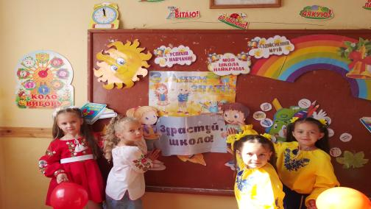
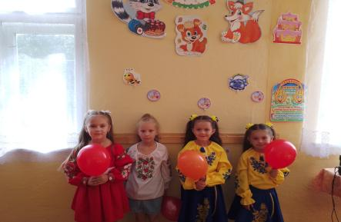
День миру
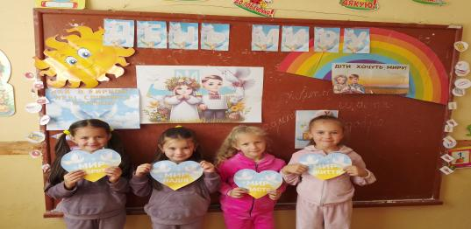
День доброти
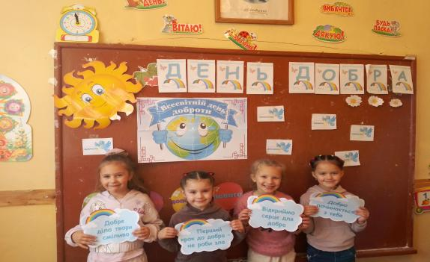

День толерантності
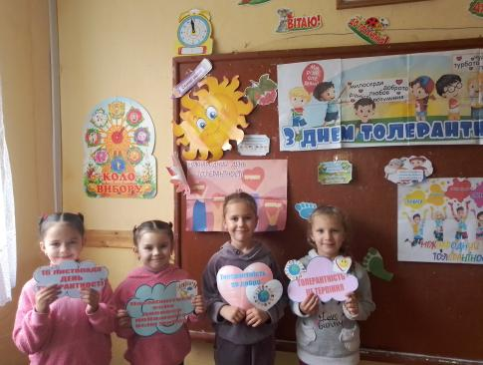

День захисту тварин
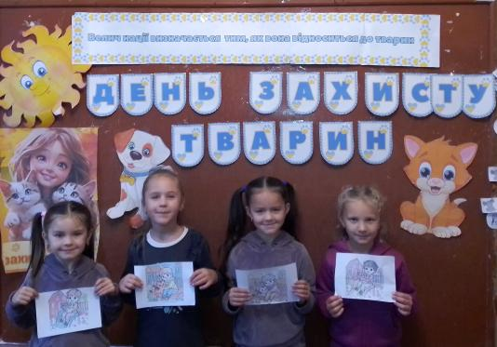

День святого Миколая

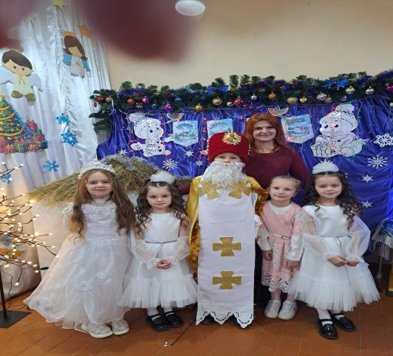

Наші будні….
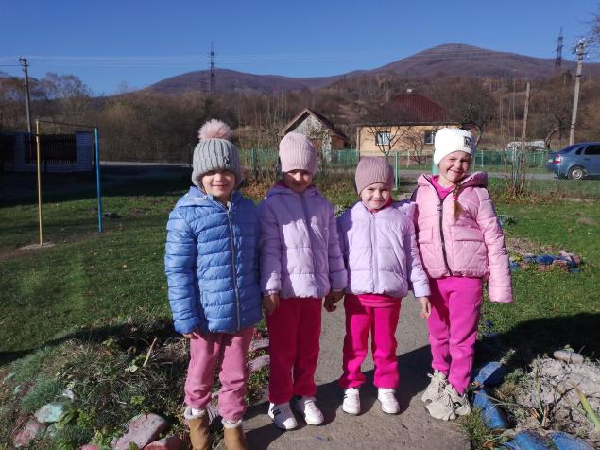
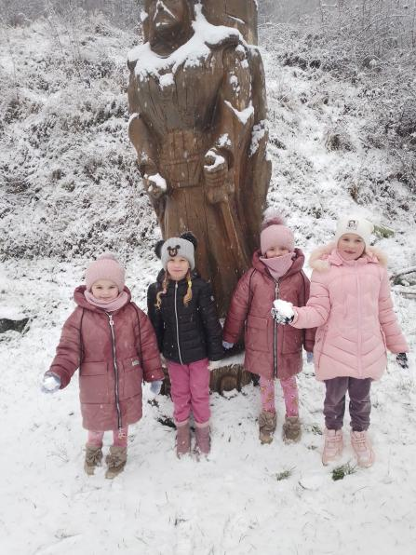

Отже всю виховну роботу спрямовую на реалізацію програми «Основні орієнтири виховання учнів 1-4 класів загальноосвітніх навчальних закладів України».
Батьки є партнерами і учасниками навчального процесу, ціную їхні ідеї та прислухаюся до них. Вони мої перші помічники у створенні навчальної бази, в проведенні свят і в прозаїчних буднях. Бо ніхто інший не в змозі зробити те на що здатна сім’я, яка розуміє всю міру своєї відповідальності за результат виховання дитини.
Бачу в кожній дитині особистість, сприймаю близько до серця її проблеми, шукаю засоби теплого спілкування з нею.

